Ajout d’annexe sur les factures
Mise en place dans PHASEO

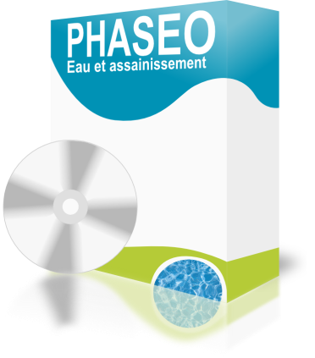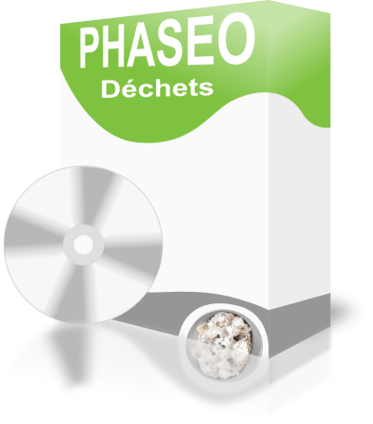

par JBA-Soft

Mode de génération des annexes
Pour ajouter une PJ à la facture, il y a 2 possibilités.
La PJ peut être intégrée à la facture ou la PJ peut être transmise à part (type 011).
Nous avons mis en place la 1ère solution.
Nous utilisons un fichier d'annexe qui est automatiquement fusionné à la facture.
Donc nous n'avons pas de PJ de type 011 dans les flux mais l'image de la facture intègre les pages d'annexe.

Formatage des annexes
Les annexes sont imprimées et mises sou pli avec les factures DGFIP.
Les contraintes imposés aux éditeurs pour les annexes sont les même que pour les factures.
Si ces contraintes ne sont pas respectées, le contenu des annexes peut être incomplet, déformé ou illisible pour les usagers. Il peut aussi provoquer le blocage de l’impression de vos factures.
Nous avons donc défini notre liste de contraintes pour garantir la compatibilité de vos annexes avec les impressions réalisées par la DGFIP.
- le document doit être généré en format (.docx) est converti en (.pdf)
- les marges de 2 cm doivent être présentes sur le document
- la seul police autorisé est l’Arial
- tous les textes doivent être au format vectoriel (pas d’image)
- tous les alignements doivent être gérés avec des cellules de tableau
- les images et logos doivent être placés dans des cellules de tableau
- après conversion, la taille du fichier PDF d’annexe doit être inférieur à 400 ko.
- lors de l’impression, la facture accompagnée de ces annexes doit être constituée de 8 pages maximum. La DGFIP peut décider d’abaisser ce nombre de page.
Le document fourni par l’ARS sur la qualité de l’eau ne répond pas à ces contraintes.
Nous pouvons effectuer une prestation pour adapter de vos documents d’annexe pour les rendre compatible avec ces contraintes. Dans ce cas, nous reprenons les fichiers d’annexe que vous avez mis en page au format (.docx).

Déclencher la génération des annexes
Vous pouvez choisir les rôles qui auront des annexes avec la cas à cocher "Avec annexe" présent dans la définition du rôle.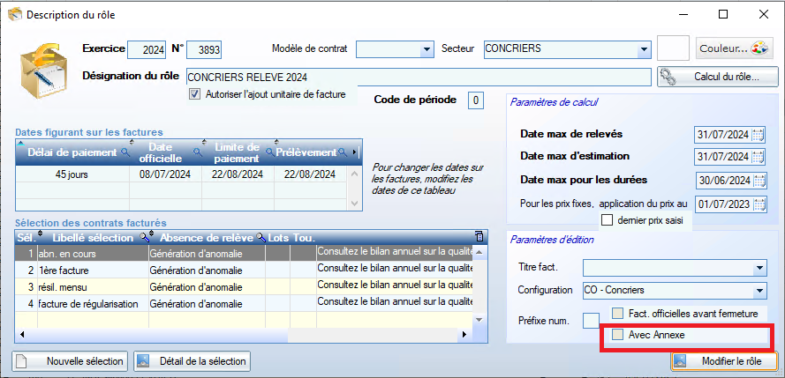

Contrôler les annexes
Les annexes sont ajoutées automatiquement lors de la générations des factures unitaires à partir du rôle.
Les pages d'annexe feront partie du fichier PDF unitaire associé à la facture.
Dans les répertoires "images_PDF" et "images_PDF_chorus", les pages d'annexe seront présentes dans les fichiers de chaque facture.
Par contre, si vous imprimez une facture unitairement (depuis la fiche facture), ces factures ne comporteront pas d'annexe.
C'est donc aussi le cas pour les duplicata.
Vous pouvez retrouver le fichier PDF de la facture avec ses annexes depuis la fiche facture de PHASEO.
Pour cela, cliquer sur le bouton "Rééditer la facture d'origine..." présent dans l'onglet "Edition / Conditions de paiement".

Condition de génération des PDF
PHASEO permet d’automatiser le choix de l’annexe en fonction de la facture.
Lors de la mise en place des annexes, chaque collectivité indique comment choir l’annexe en fonction de la facture.
Voici plusieurs exemples
- l’annexe donne des informations sur la qualité de l’eau. Il dépend de la commune desservie ou de l’alimentation en eau
- l’annexe sera ajoutée uniquement sur les contrats qui ne sont pas prélevés (pour inciter les usagers à choisir le prélèvement.
- l’annexe permet de faire une communication ciblée sur une commune (coupure d’eau par exemple)
Ce choix d’annexe est mis en place par l’équipe JBA-Soft et fait l’objet d’une petite prestation.

Modification des annexes
Vous pouvez changer du texte ou des logos dans le contenu de l'annexe.
Les fichiers (.docx) mises au format DGFIP vous sont fournis pour permettre les mises à jour.
Il faudra ensuite imprimer le fichier (.docx) en PDF en choisissant une imprimante virtuelle.
Les fichiers d’annexe sont placés dans un répertoire configuré dans PHASEO.
Remplacez les fichiers PDF dans ce répertoire. Ce sont eux qui sont utilisées comme annexes lors de la génération des factures unitaires.
Les fichiers sont accessibles depuis tous les poste dans le répertoire "O:\Ajout d'annexe sur facture"
Attention:
* vous ne devez pas changer le nom des annexes
* vous ne devez pas changer les polices et la mise en page.
Dans le cas contraire, les annexes pourraient être supprimés ou déformés dans les documents papier reçus par l'usager. Ils peuvent aussi provoquer des erreurs lors de l’impression de vos factures.

